前期分授業料免除の選考結果

授業料免除選考判定結果： 全額免除
授業料免除額 ： 267,900円

Сургалтын төлбөрөөс чөлөөлөх шийдвэрийн үр дүн: Бүх төлбөрөөс чөлөөлөгдсөн
Чөлөөлөгдсөн төлбөрийн дүн: 267,900 иен

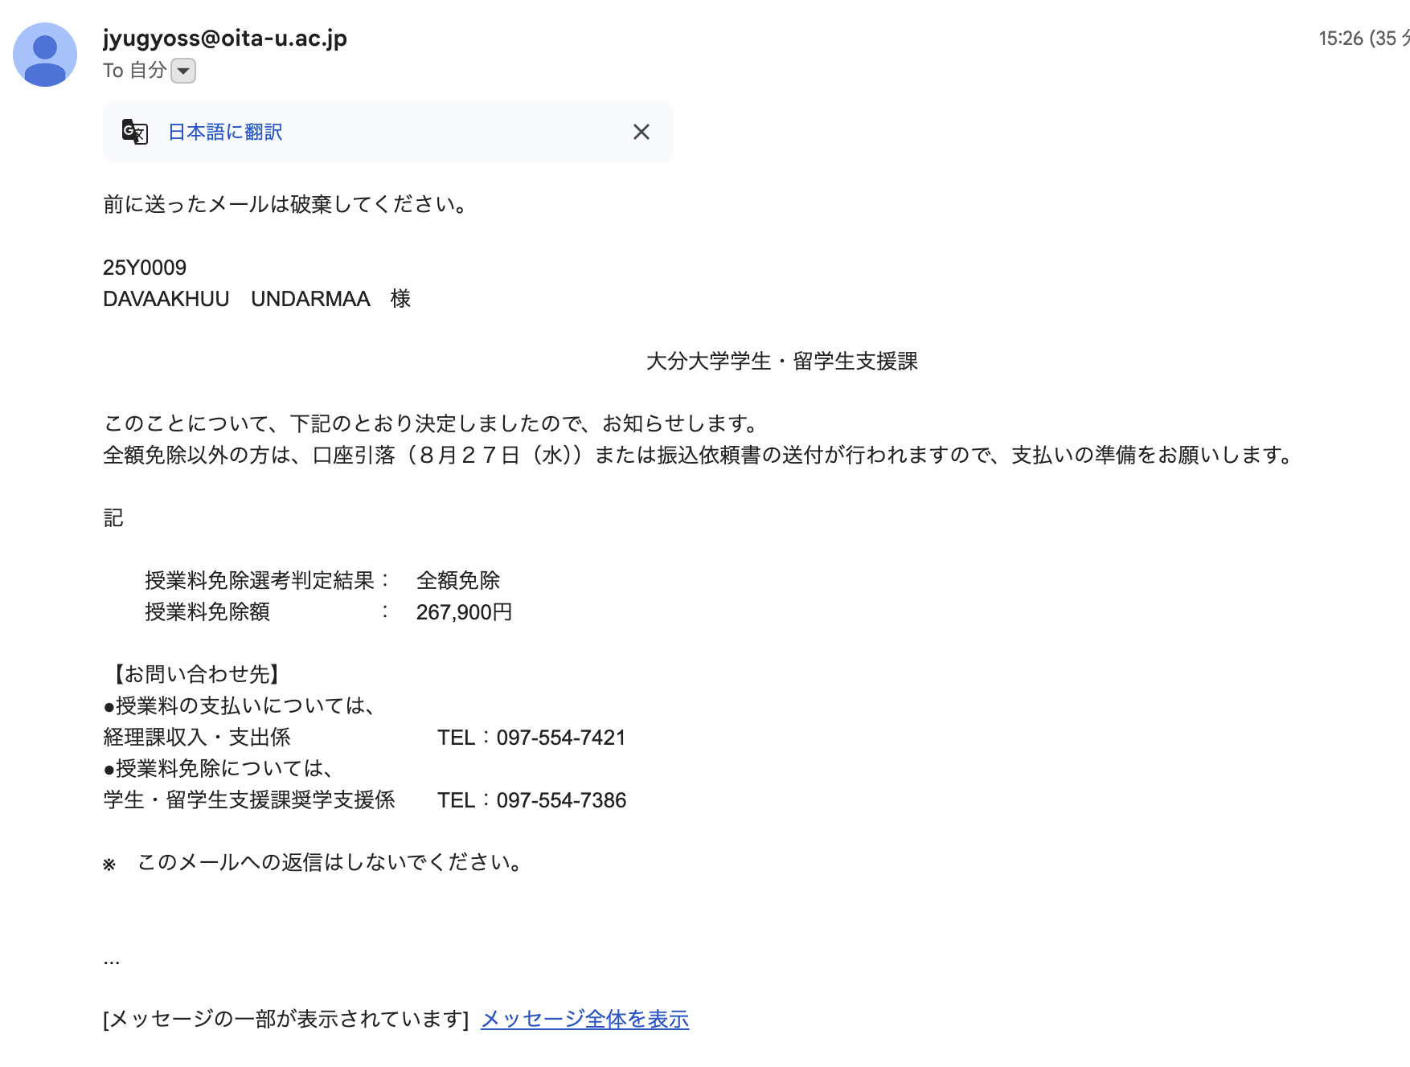

Сайна уу энэ жил маш амжилттай сурж чадлаа баярлалаа баярлалаа үнэхээр хэлэх үг олдохгүй байна. Маш их талархаж байна. Үнэхээр их баярлалаа өвөг дээдэсдээ баярлала хорвоо ертөнцдөө баярлалаа эх дэлхийдээ баярлалаа өвөг дээдэсдээ эх орондоо баярлалаа баярлалаа баярлалаа
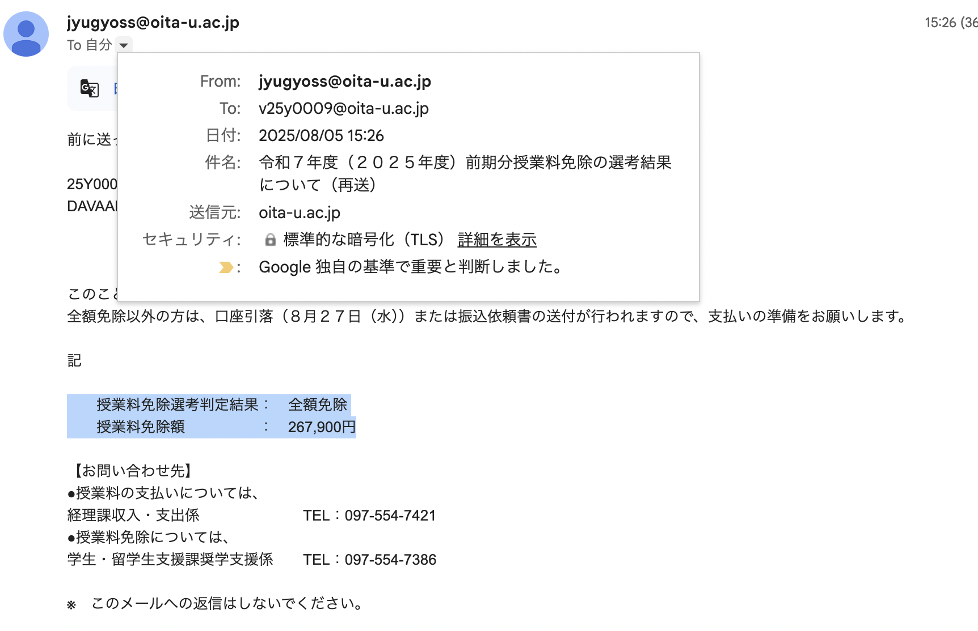

Миний тэтгэлэгийн талаарх сэтгэгдэл маш их тэтгэлэг авдагтаа маш их баярлалаа надруу урсан орж ирж байгаа энэ их мөнгөндөө баярлалаа би 60,000, 180,000, 750000 гэх мэтээр надруу урсаж орж ирж байгаадаа маш их талархаж байна. Баярлалаа Баярлалаа үргэлж л хайраар дүүргэдэг нэмждэг хайрладагт маш их баярлалаа
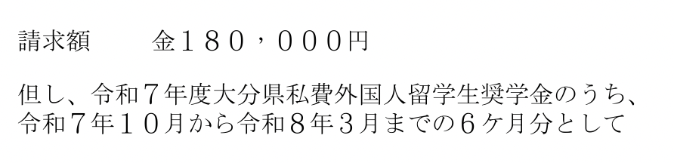

Баярлалаа баярлалаа баярлалаа би маш их азтай хүн юм нэг л гоё юм болох гээд л миний мэдрэмж тэрньл гоё мэдрэмж дээр байгаад байна2. Үнэхээр гайхалтай баярлалаа

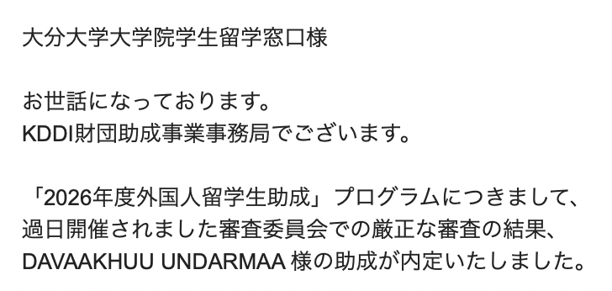

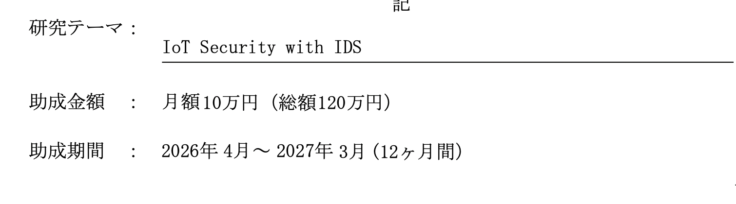
Хайртай шүү гэж өөртөө хэлэмээр байна.Бас Баярлалаа маш их баярлалаа өнөөдрийг хүртэл өдөр болгон хичээж ирсэнд баярлалаа маш их баярлалаа талархаж байна. Талархаж байна.баярлалаа хорвоо ертөнцт болон сахиусан тэнгэрүүддээ болон өвөг дээдэсдээ маш их баярлалаа хайртай ээж аавдаа хайртай гэр бүлд ээ маш их баярлалаа хайрын мэдрэмж болон зүрх сэтгэлээс маш их хайрын болон талархалын мэдрэмж гарч байна. Баярлалаа баярлалаа баярлалаа талархал 10000 байна. Баярлалаа

Нэмэлт
2026 ондоо багтаад надад ирсэн том бэлэг бол миний сургуулийн тэтгэлэг байна.
Хагас жилийн төсөв шиг миний сургалтын төлбөрийн тэтгэлэгтэй баярлалаа
Талархаж байна гэдэг үгийг хэлээд хэлээд барахгүй маш гайхалтай тийм сайхан мэдрэмж байдаг би энэ мэдрэмж дээрээ байгаад л баймаар санагдаж байгааг минь яав гээч ххэ баярлалаа
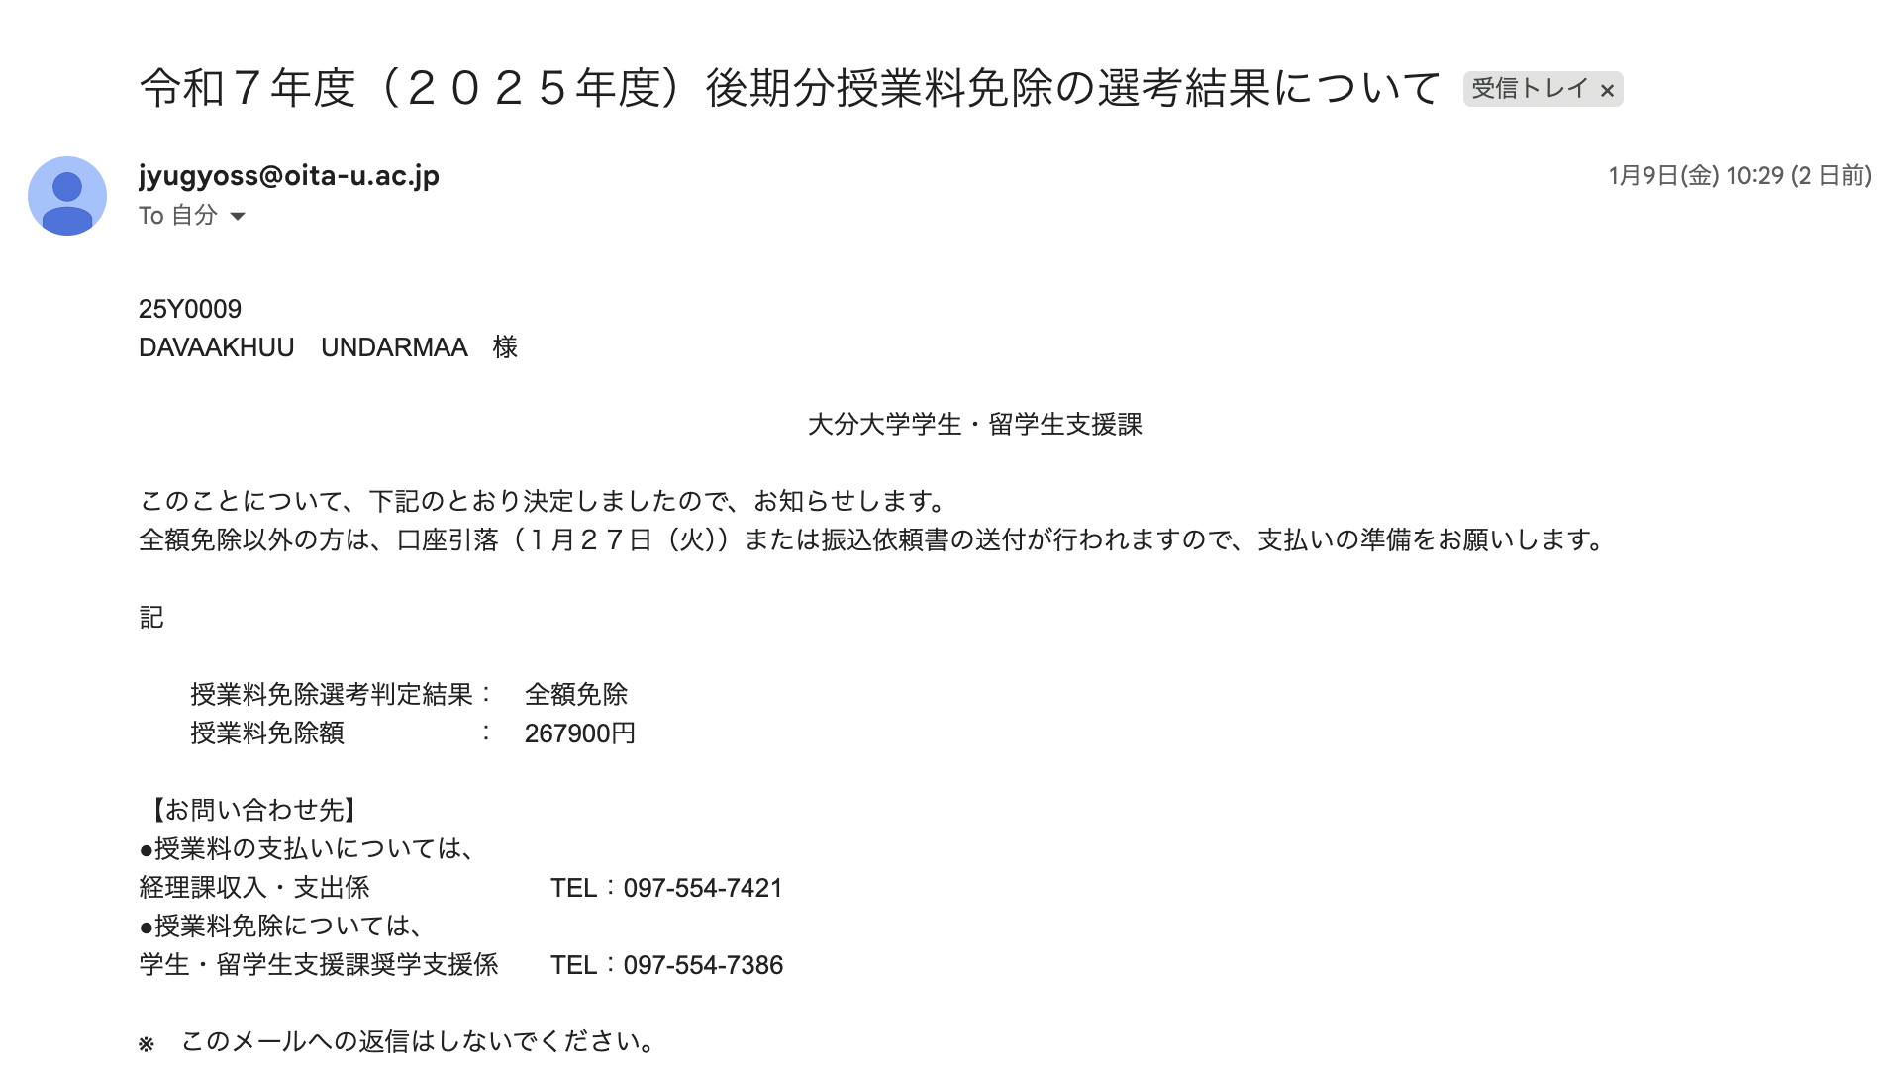

Миний тэтгэлэг нэмэгдсээр л байна баярлалааа үргэлж хайр илбэг дэлбэгийг өгдөгт баярлалаа маш их талархаж бас баярлаж байна. Намайг эвээж хайрлаж хамгаалаж байдагт баярлалаа үргэлж миний энэ их гэрлийг минь гэрэлтүүлэж өгдөгт баярлалаа
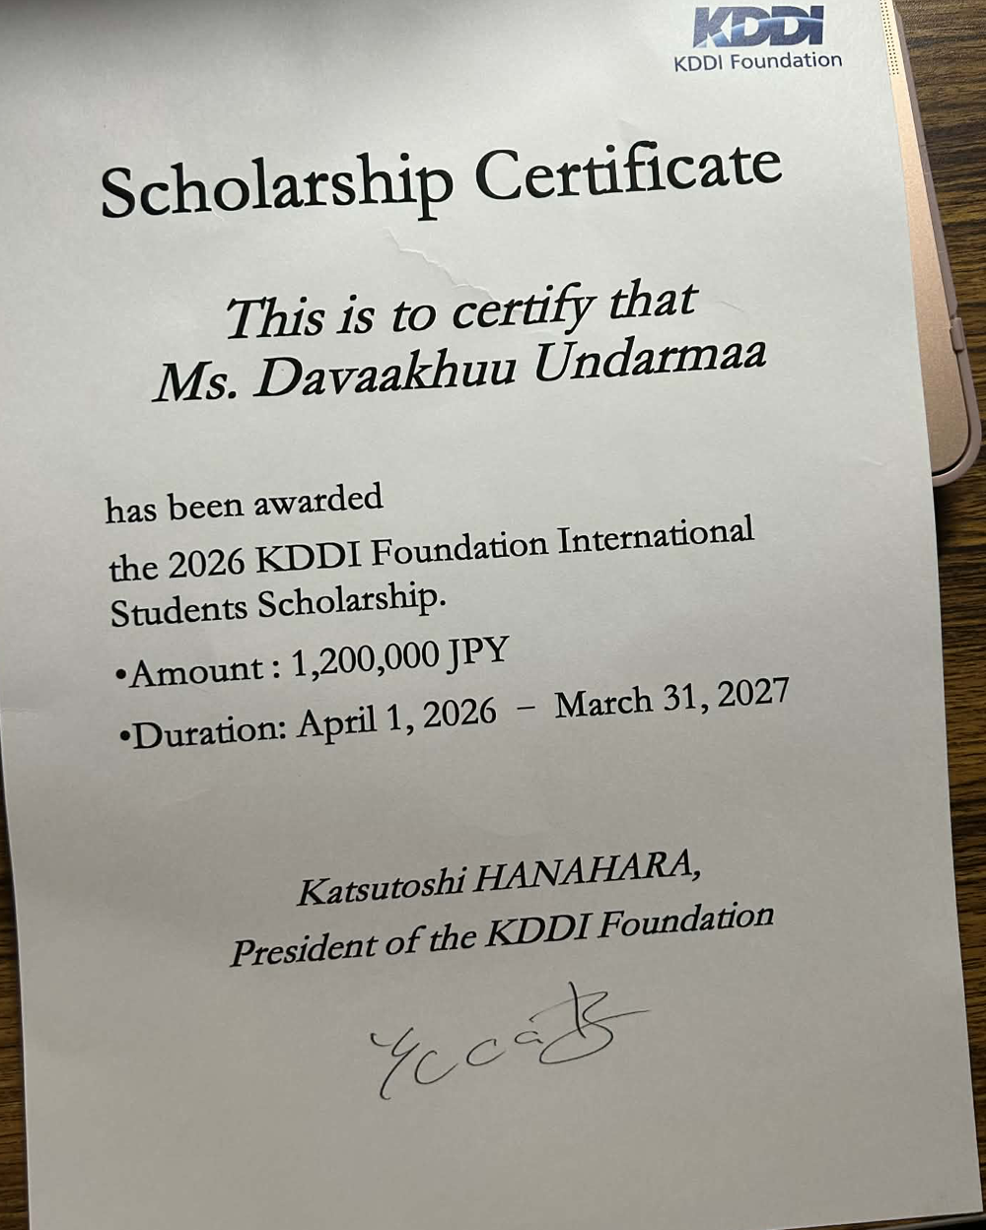

Охин нь маш их баярлаж бас талархаж байна. Үнэхээрийн энэ салбараар энэ чиглэлэр урагшлах болноо олон зүйлийг хийж бүтээж байгаадаа талархаж байна. Миний хайрладаг бүх л зүйл намайг хайрладаг бүх л зүйл болгонд талархаж байна. Баярлалаа баярлалаа баяралалаа би энэ жил сахилга бат сүнсний хөгжил гээд бүх л зүйлээ бага багаар ахиулсан тийм гайхалтай сайхан жил болгож байгаадаа талархаж байна баярлалаа баярлалаа баярлалаа маш их талархаж байна. Ингэж их хайрлаж халамжилж үргэлж л хайраар өндөр эрчимээс хайрлаж хамгаалдагт гялаалаа гялаалаа

